## УПРАЖНЕНИЯ ДЛЯ ОПРЕДЕЛЕНИЯ ТОЧКИ ОТТАЛКИВАНИЯ И РАЗВИТИЯ БАСКУЛЯ

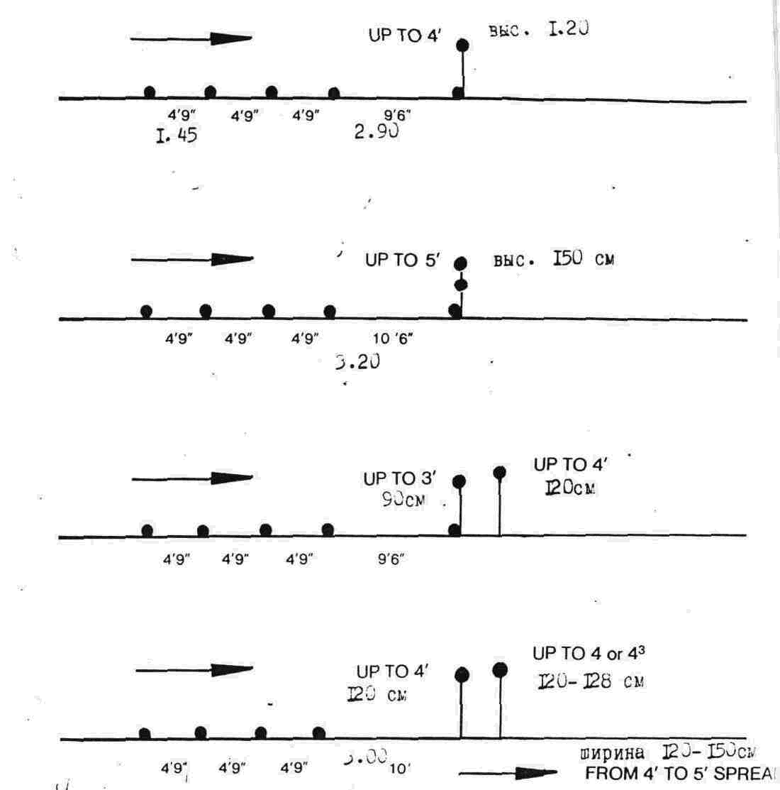

Упражнения, которые помогают контролировать место отталкивания и развивают баскюль, имеют следующие достоинства: I) они развивают чувство расчета при подходе к первому кавалетти; 2) кавалетти расслабляют лошадь и помогают сосредоточить ее внима­ние на земле прежде, чем она достигнет точки отталки­вания; 3) лошадь инстинктивно делает правильный баскюль над препятствием и правильно использует свой прыжковый механизм; 4) всадник может анализировать свой стиль прыжка.

При изменении препятствия первой поднимается задняя жердь, затем оно раздвигается, затем поднимает­ся передняя жердь брусьев.

**УПРАЖНЕНИЕ ДЛЯ ОПРЕДЕЛЕНИЯ ТОЧКИ ОТТАЛКИВАНИЯ С РАССТОЯНИЯ ПЯТИ ТЕМПОВ С ИСПОЛЬЗОВАНИЕМ ФЛАЖКА-ОТМЕТКИ**

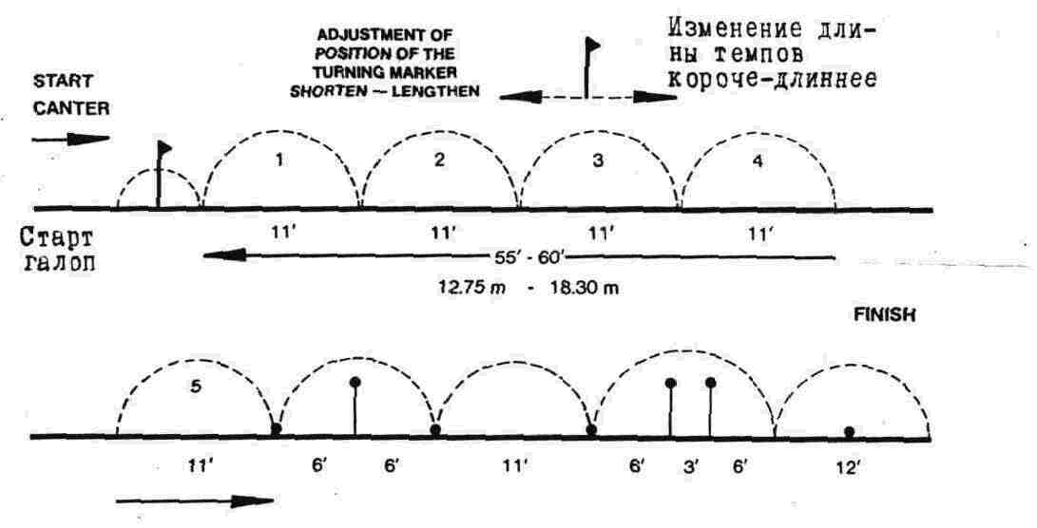

Диаграмма упражнения с использованием маркировочного флажка на расстоянии пяти темпов от точки отталкивания. Это трудное упражнение и лучше начинать его, ставя флажок на расстоянии одного или двух темпов от препятствия (См. текст).

**РЕГУЛИРУЮЩАЯ ЖЕРДЬ НА ЗЕМЛЕ**

перед препятствием, после него и между препятствиями

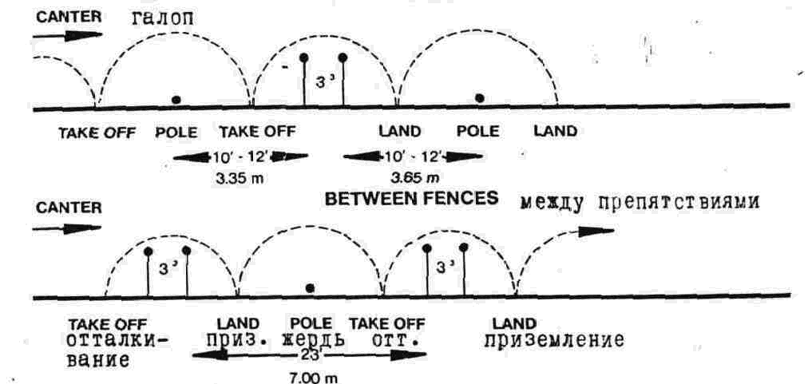

Упражнение, весьма рискованное для горячих лошадей (см. текст)

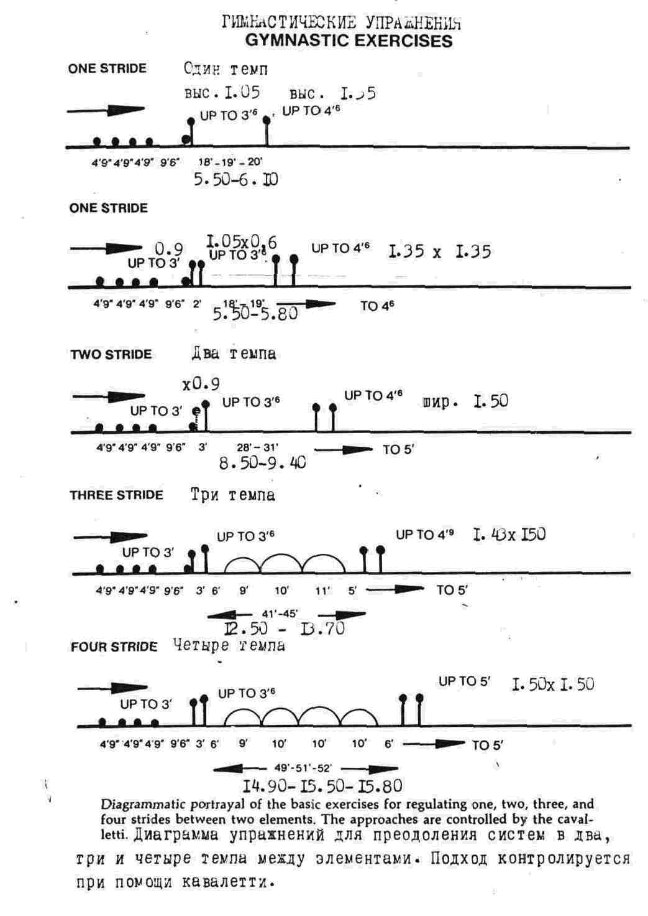

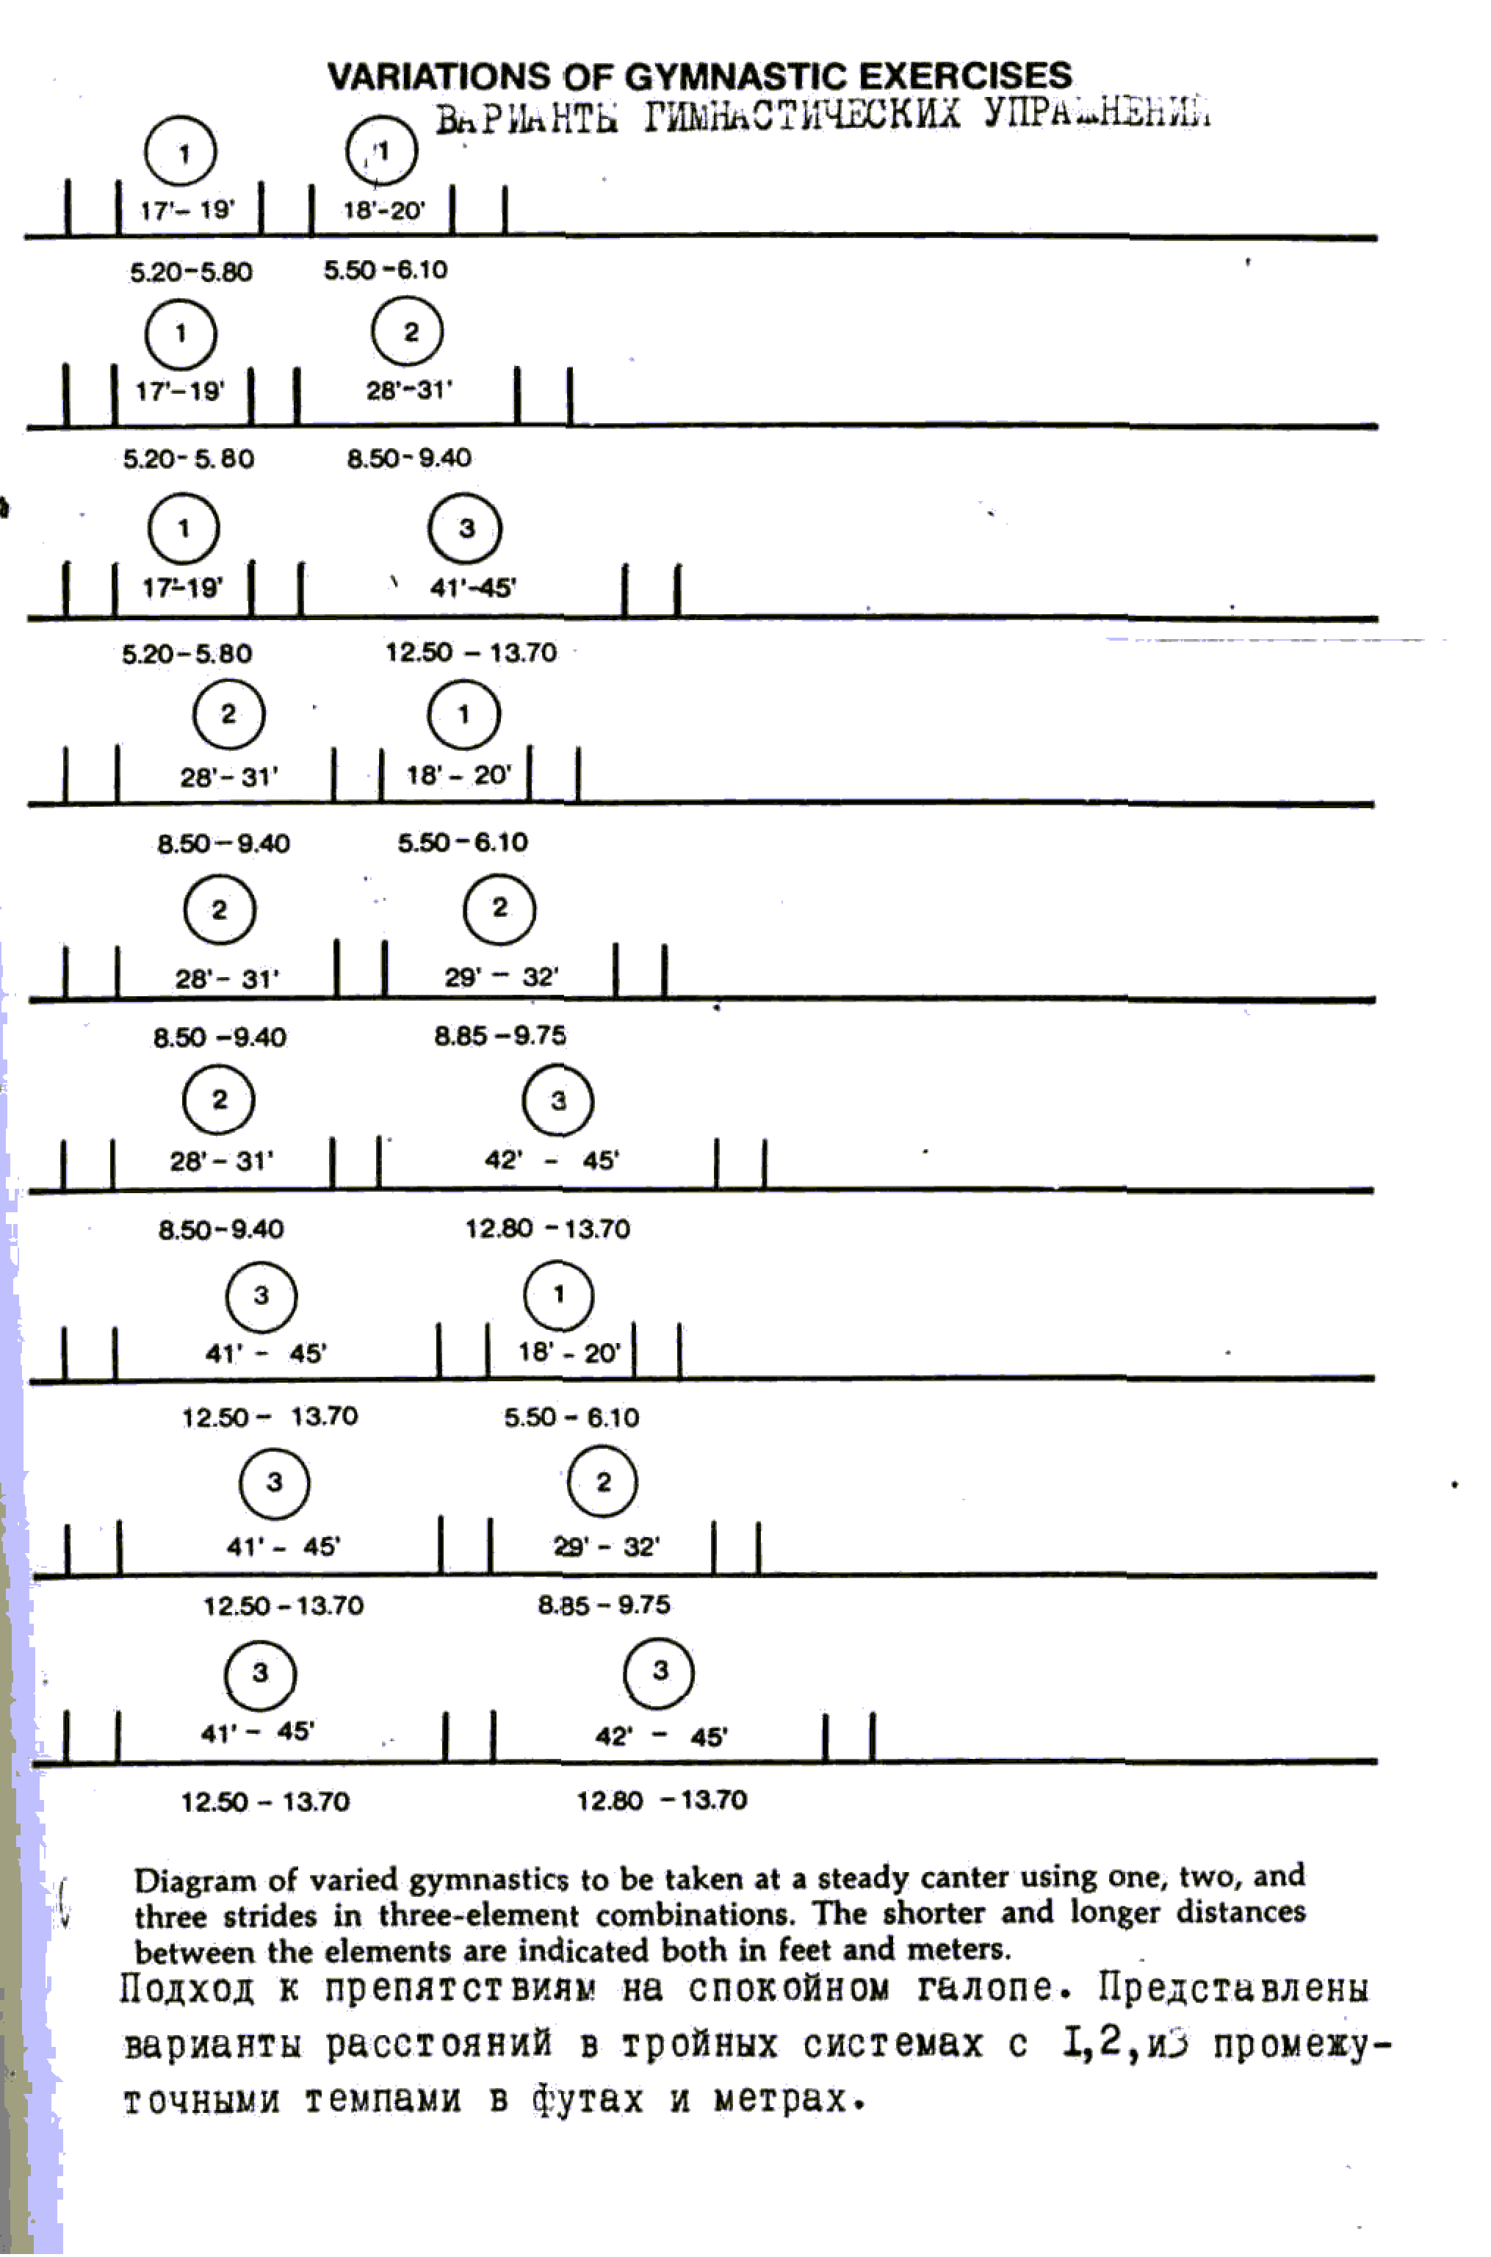

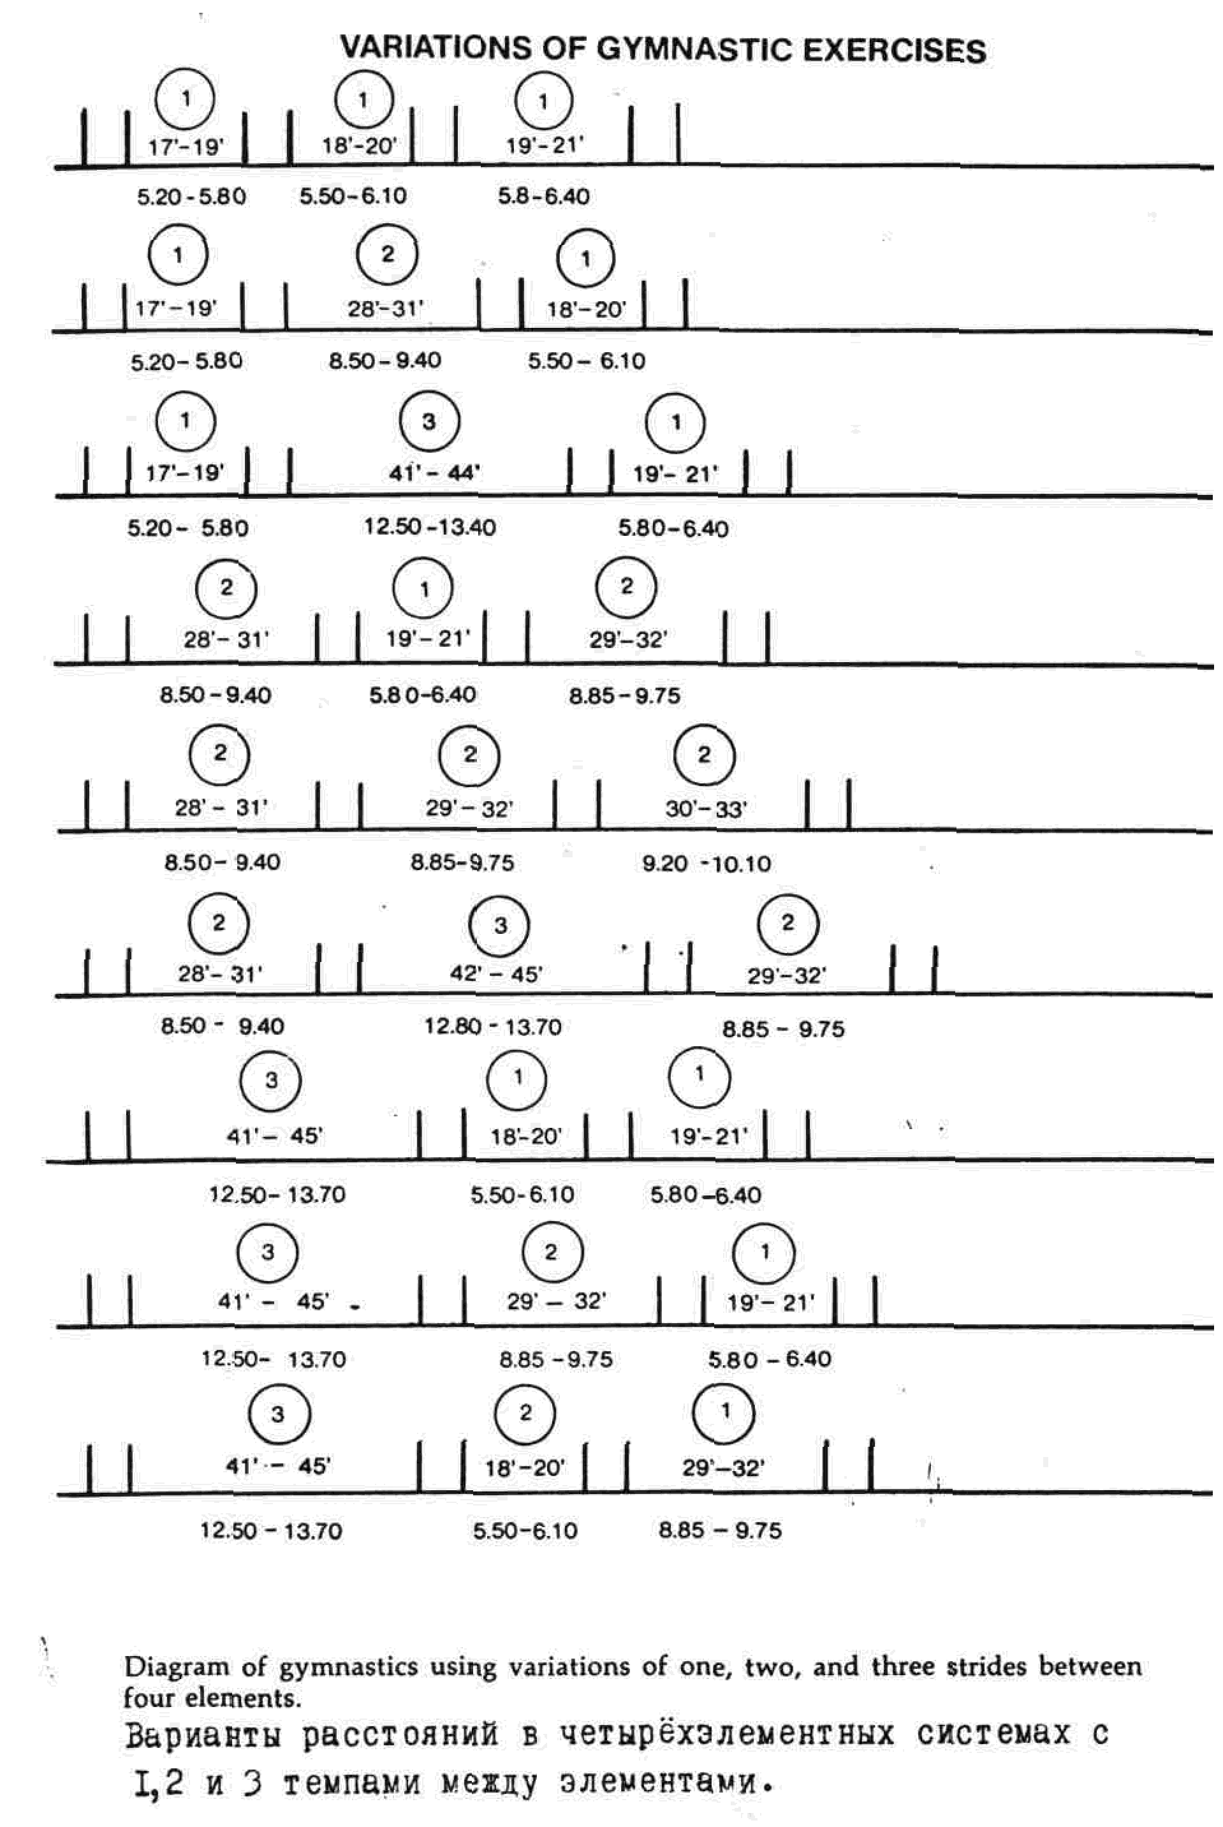

|  |  |  |
| --- | --- | --- |
| **ГИМНАСТИЧЕСКИЕ СИСТЕМЫ** | | |
| КОЛИЧЕСТВО ТЕМПОВ | | |
| короткий длинный  ОДИН  17'- 19'  5.20 - 5.80 | короткий длинный  ДВА  18" -20'  5.50- 6.10 | короткий длинный  ТРИ  29'- 32'  8.80 - 9.70 |
| ОДИН  17'- 19'  5.20-5.80 | ДВА  28' - 31'  8.50- 9.40 | ТРИ  41'-45'  12.50- 13.70 |
| ОДИН  17' - 19'  5.20 - 5.8 0 | ТРИ  41'- 45'  12.50 - 13.70 | ТРИ  42' - 45  1 2.80- 13.80 |
| ДВА  28' - 31'  8.50 - 9.40 | ОДИН  18'- 20'  5.50 - 6.10 | ОДИН  19' - 21'  5.80- 6.40  ^ |
| ДВА  28' - 31'  8.50 - 9.40 | ДВА  29'- 32'  8.80 - 9.70 | ОДИН  19' - 21'  5.80 - 6.40 |
| ДВА  28' - 31  8.50 - 9.40 | ТРИ  41'- 45'  12.50- 13.70 | ОДИН  19'- 21'  5.80 - 6.40  *I •* |
| ТРИ  41'- 45'  12.50 - 13.70 | ОДИН  18'- 20'  5.50- 6.10 | ОДИН  19' - 21'  5.50- 6.40 |
| ТРИ  41' - 45'  12.50- 13.70 | ДВА  28'- 31'  8.50 - 9.40 | ОДИН  19'- 21'  5.50 - 6.40 |
| ТРИ  41 - 45'  12.50- 13.70 | ТРИ  42'- 45'  12.80 - 1 3.70 | ОДИН  19'- 21'  5.50 - 6.40 |

Таблица расстояний в гимнастических системах с разным количеством темпов.

Максимальное количество темпов - до семи.

|  |  |  |
| --- | --- | --- |
| **ГИМНАСТИЧЕСКИЕ СИСТЕМЫ** | | |
| КОЛИЧЕСТВО ТЕМПОВ | | |
| короткий длинный  ОДИН | короткий длинный  ОДИН | короткий длинный  ТРИ |
| 17'-19' | 18'-20' | 41- 45' |
| 5.20 - 5.80 | 5.50 - 6.10 | 12.50- 13.70 |
| ОДИН | ТРИ | ОДИН |
| 17'- 19' | 41'-45' | 19'-21' |
| 5.20 - 5.80 | 12.50- 13.70 | 5.80 - 6.40 |
| ОДИН | ТРИ | ДВА |
| 17'-19' | 41' -45- | 29'- 32' |
| 5.20 - 5.80 | 12.50 -13.70 | 8.85 -9.75 |
| ОДИН | ЧЕТЫРЕ | ОДИН |
| 1Г-19'  5.20 - 5.80 | 49' - 52'  15.00 -15.85 | 19'-21'  5.80 - 6.40 |
| ЧЕТЫРЕ | ОДИН | ОДИН |
| 49' - 52'  15.00 - 15.85 | 18'-20'  5.50 - 6.10 | 19'-21'  5.80 - 6.40 |
| ЧЕТЫРЕ | ДВА | ОДИН |
| 49' - 52' | 28'-31' | 19'-21' |
| 15.00 - 15.85 | 8.50 - 9.40 | 5.80 - 6.40 |
| ЧЕТЫРЕ | ОДИН | ДВА |
| 49' - 52' | 18'-20' | 29'- 32' |
| 15.00 - 15.85 | 5.50 - 6.10 | 8.85 - 9.75 |
| ЧЕТЫРЕ | ОДИН | ТРИ |
| 49'- 52' | 18'-20' | 42'- 45' |
| 15.00 - 15.85 | 5.50 - 6.10 | 12.80-13.70 |

Таблица расстояний с разным количеством темпов, общее количество темпов до 8

*Приложение 1*

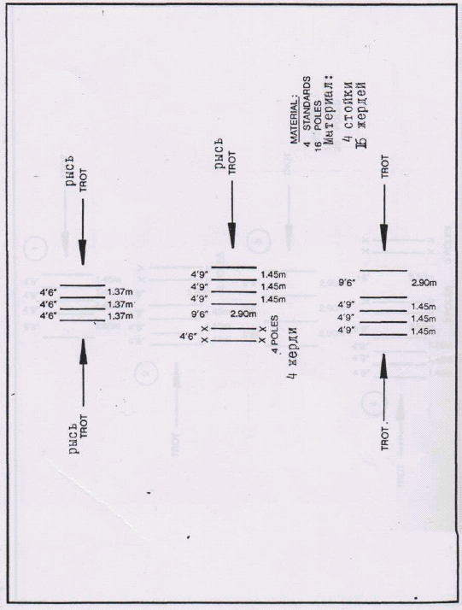

*Приложение 2*

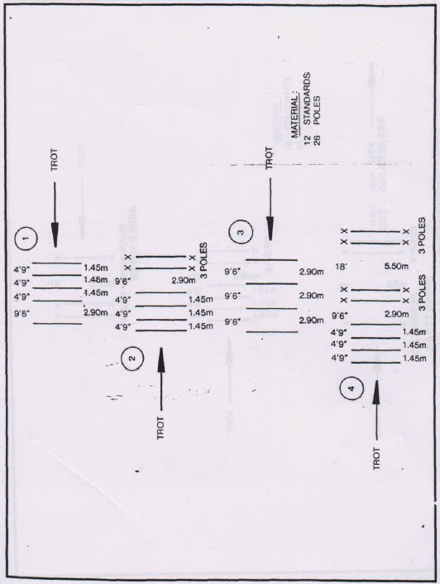

*Приложение 3*

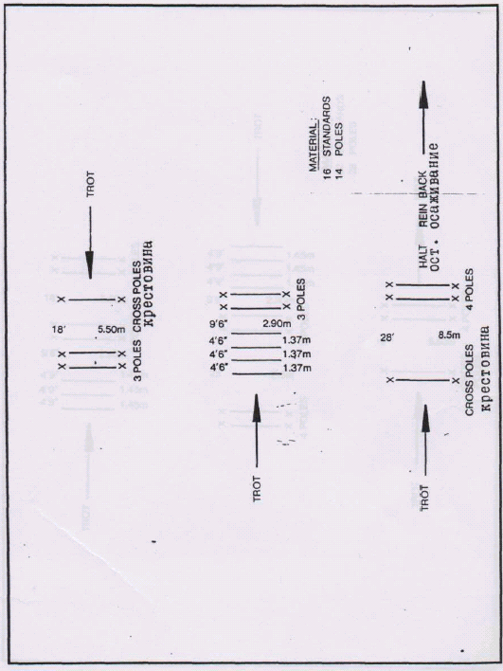

*Приложение 4*

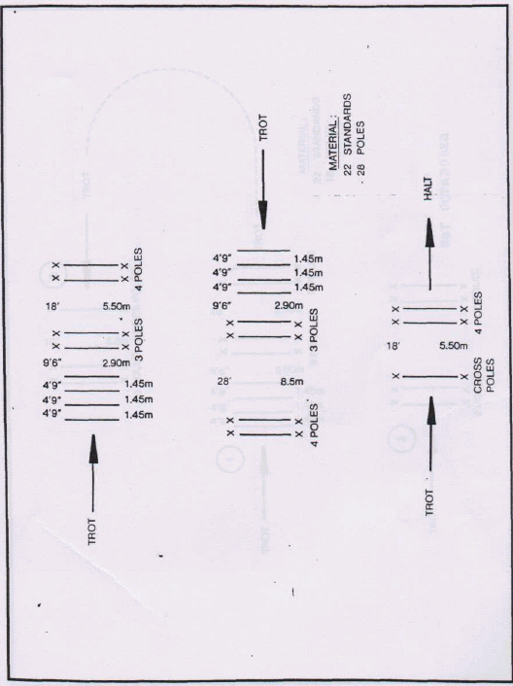

*Приложение 5*

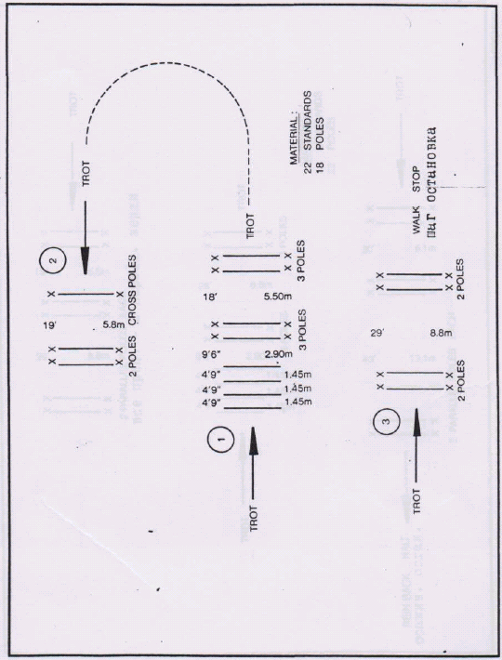

*Приложение 6*

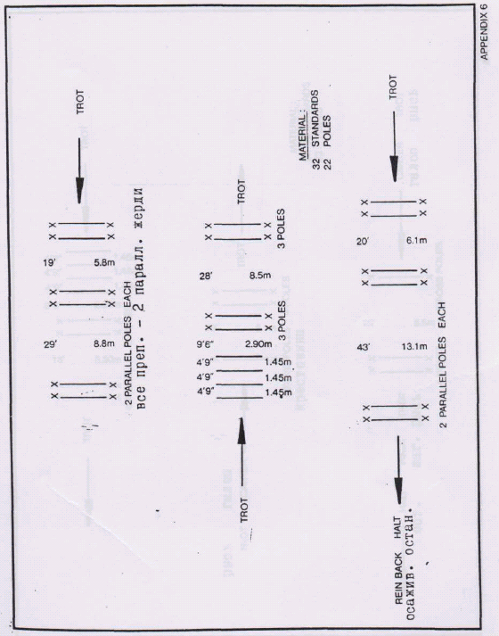

*Приложение 7*

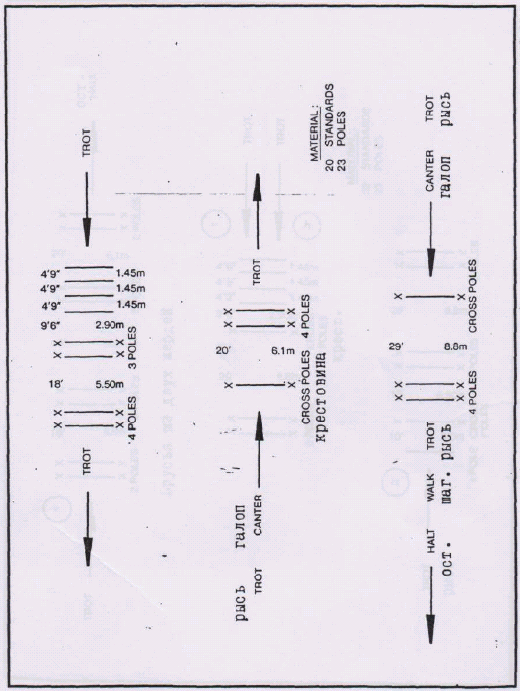

*Приложение 8*

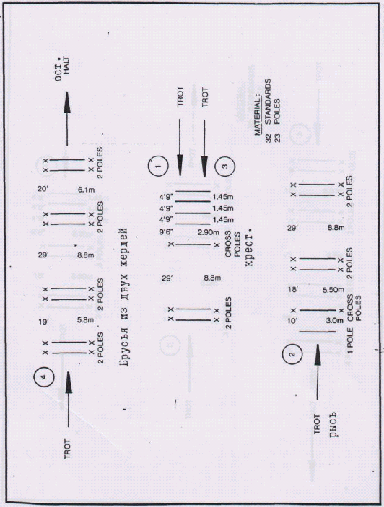

*Приложение 9*

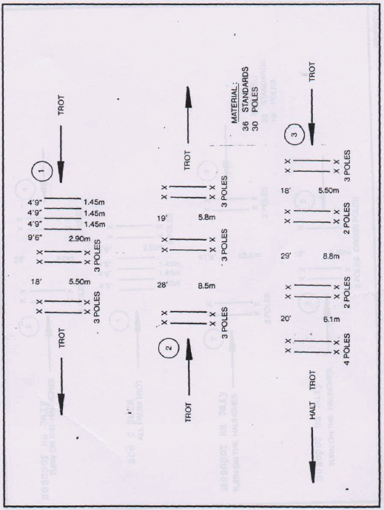

*Приложение 10*

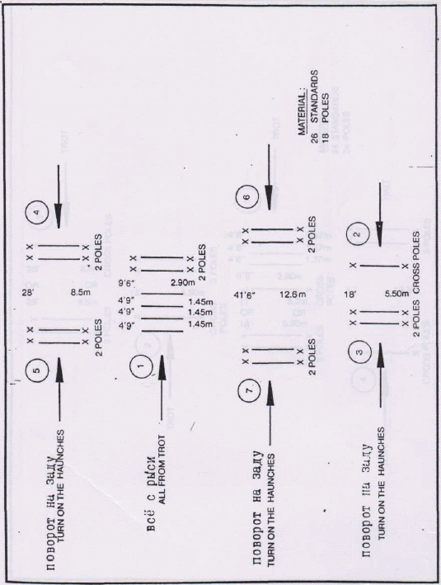

*Приложение 11*

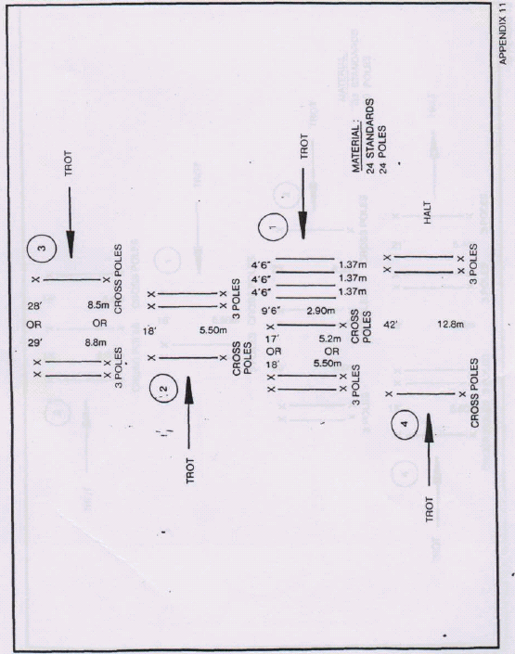

*Приложение 12*

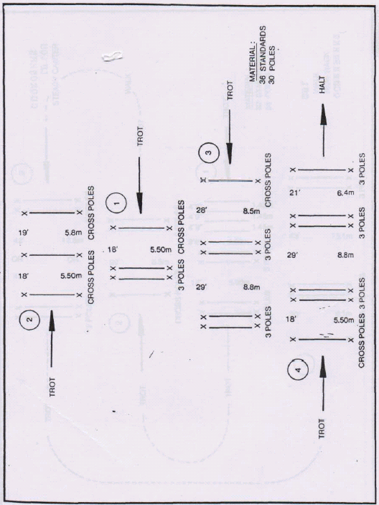

*Приложение 13*

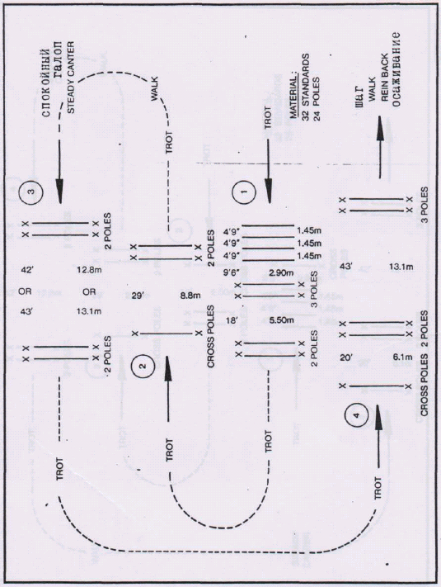

*Приложение 14*

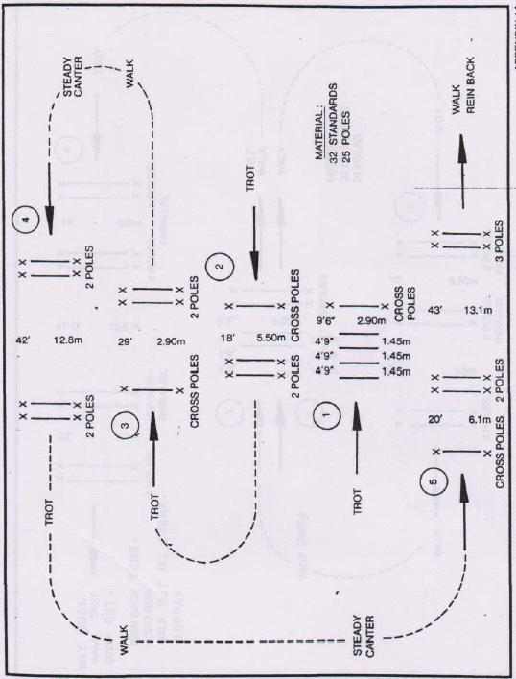

*Приложение 15*

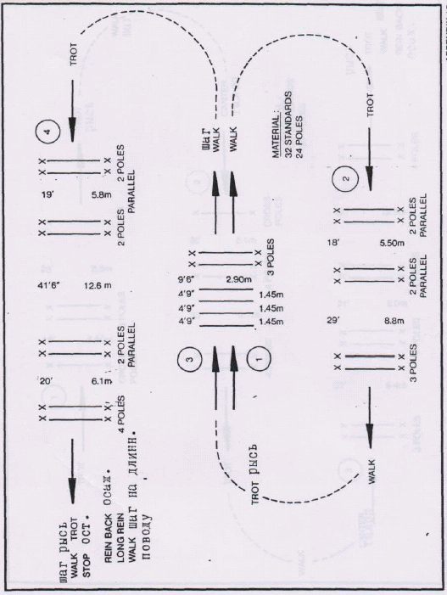

*Приложение 16*

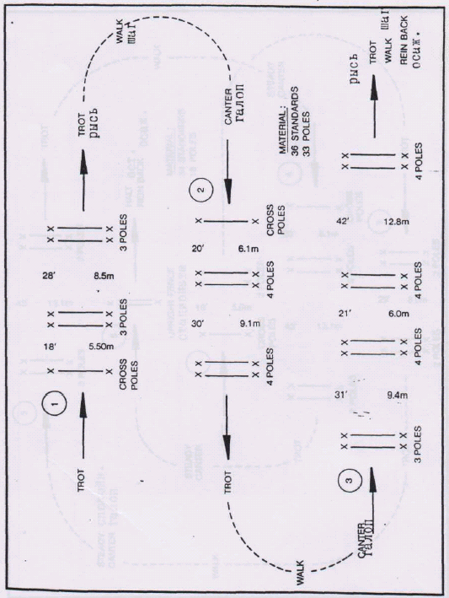

*Приложение 17*

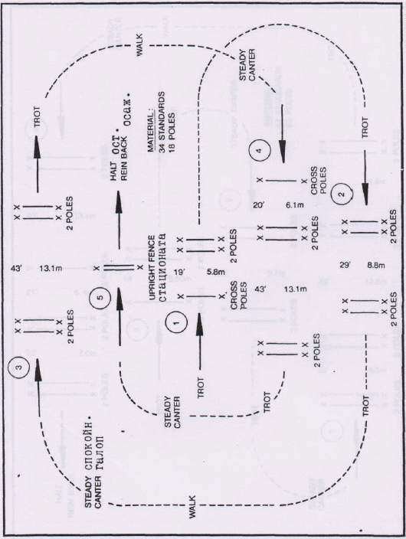

*Приложение 18*

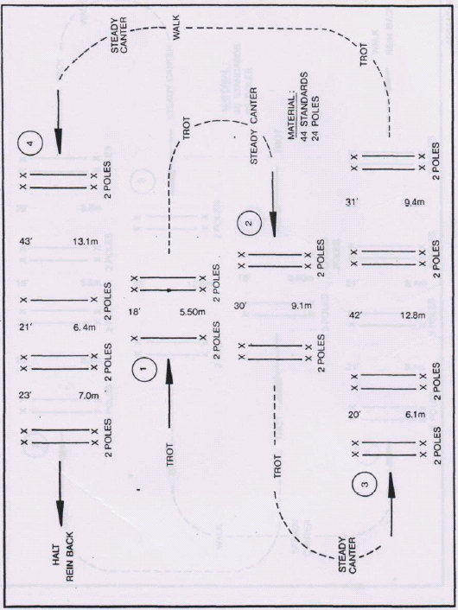

*Приложение 19*

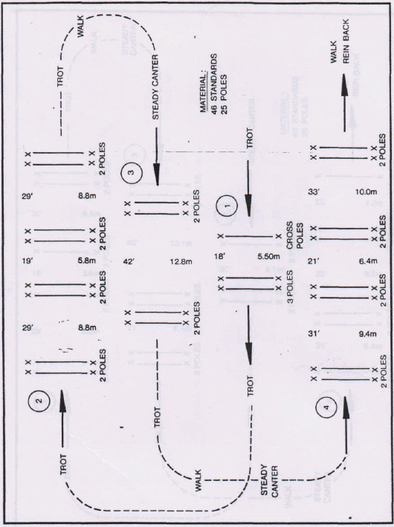

*Приложение 20*

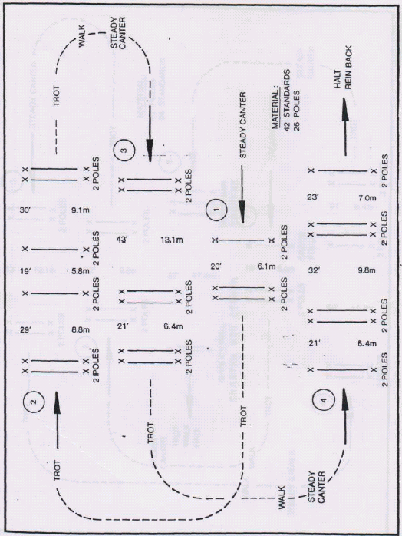

*Приложение 21*

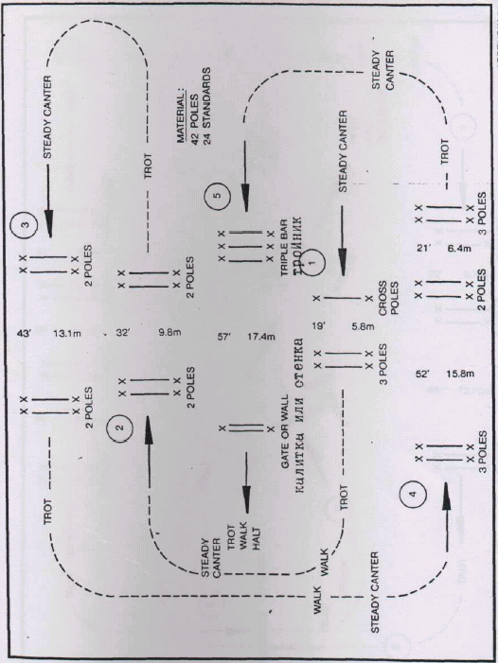

*Приложение 22*

